АДМИНИСТРАЦИЯ ГОРОДА КРАСНОЯРСКА

РАСПОРЯЖЕНИЕ

24.02.2022 | № 14-эк

Об утверждении схем границ прилегающих территорий,
на которых не допускается розничная продажа алкогольной
продукции, для открытых (определенных) или закрытых в течение
года детских и образовательных организаций или учреждений,
медицинских организаций, объектов спорта, вокзалов, мест массового скопления граждан, мест нахождения источников повышенной
опасности, объектов военного назначения на территории
города Красноярска

В соответствии с Федеральными законами от 22.11.1995 № 171-ФЗ «О государственном регулировании производства и оборота этилового спирта, алкогольной и спиртосодержащей продукции и об ограничении потребления (распития) алкогольной продукции», от 06.10.2003 № 131-ФЗ «Об общих принципах организации местного самоуправления в Российской Федерации», постановлением Правительства Российской Федерации от 23.12.2020 № 2220 «Об утверждении Правил определения органами местного самоуправления границ прилегающих территорий, на которых не допускается розничная продажа алкогольной продукции и розничная продажа алкогольной продукции при оказании услуг общественного питания», постановлением администрации города от 19.09.2014 № 591 «Об определении минимального значения и способа расчета расстояния от организаций и (или) объектов до границ прилегающих территорий, на которых не допускается розничная продажа алкогольной продукции», руководствуясь ст. 45, 58, 59 Устава города Красноярска, распоряжением Главы города от 22.12.2006 № 270-р:
- Утвердить схемы границ прилегающих территорий, на которых не допускается розничная продажа алкогольной продукции, для открытых (определенных) или закрытых в течение года детских и образовательных организаций или учреждений, медицинских организаций, объектов спорта, вокзалов, мест массового скопления граждан, мест нахождения источников повышенной опасности, объектов военного назначения на территории города Красноярска:
1) схема границ прилегающих территорий, на которых не допускается розничная продажа алкогольной продукции муниципального автономного образовательного учреждения «Средняя школа № 53» по адресу: ул. Волжская, 31г, согласно приложению 1;
2) схема границ прилегающих территорий, на которых не допус-кается розничная продажа алкогольной продукции муниципального автономного общеобразовательного учреждения «Средняя школа «Комплекс Покровский» по адресу: ул. Березина, 88, согласно прило-жению 2;
3) схема границ прилегающих территорий, на которых не допускается розничная продажа алкогольной продукции, муниципального автономного общеобразовательного учреждения «Средняя школа «Комплекс Покровский» по адресу: ул. Чернышевского, 81д, согласно приложению 3;
4) схема границ прилегающих территорий, на которых не допускается розничная продажа алкогольной продукции, муниципального бюджетного дошкольного образовательного учреждения «Детский сад № 187 общеразвивающего вида с приоритетным осуществлением деятельности по физическому направлению развития детей» по адресу: ул. Песочная, 22а, согласно приложению 4;
5) схема границ прилегающих территорий, на которых не допускается розничная продажа алкогольной продукции, муниципального бюджетного дошкольного образовательного учреждения «Детский сад № 99» по адресу: ул. Партизана Железняка, 18а, согласно прило-жению 5;
6) схема границ прилегающих территорий, на которых не допускается розничная продажа алкогольной продукции, муниципального автономного общеобразовательного учреждения «Средняя школа «Комплекс Покровский» по адресу: ул. Марковского, 58, согласно приложению 6;
7) схема границ прилегающих территорий, на которых не допускается розничная продажа алкогольной продукции, муниципального автономного общеобразовательного учреждения «Средняя школа «Комплекс Покровский» по адресу: ул. Любы Шевцовой, 82д, согласно приложению 7;
8) схема границ прилегающих территорий, на которых не допускается розничная продажа алкогольной продукции, муниципального автономного общеобразовательного учреждения «Средняя школа «Комплекс Покровский» по адресу: ул. Линейная, 76д, согласно приложению 8;
9) схема границ прилегающих территорий, на которых не допускается розничная продажа алкогольной продукции, муниципального бюджетного дошкольного образовательного учреждения «Детский сад № 235 комбинированного вида» по адресу: ул. Калинина, 76ж, согласно приложению 9;
10) схема границ прилегающих территорий, на которых не допускается розничная продажа алкогольной продукции, муниципального автономного дошкольного образовательного учреждения «Детский сад № 167 общеразвивающего вида с приоритетным осуществлением деятельности по социально-личностному направлению развития детей» по адресу: ул. Иркутская, 4, согласно приложению 10;
11) схема границ прилегающих территорий, на которых не допускается розничная продажа алкогольной продукции, муниципального автономного дошкольного образовательного учреждения «Детский сад № 110» по адресу: ул. Корнетова, 12а, согласно приложению 11;
12) схема границ прилегающих территорий, на которых не допускается розничная продажа алкогольной продукции, муниципального автономного общеобразовательного учреждения «Средняя школа «Комплекс Покровский» по адресу: ул. Енисейская, 1а, согласно приложению 12;
13) схема границ прилегающих территорий, на которых не допускается розничная продажа алкогольной продукции, муниципального автономного общеобразовательного учреждения «Средняя школа «Комплекс Покровский» по адресу: ул. Степана Разина, 39, согласно приложению 13;
2. Настоящее распоряжение опубликовать в газете «Городские новости» и разместить на официальном сайте администрации города.
3. Распоряжение вступает в силу со дня его официального опубликования.

Заместитель Главы города –
руководитель департамента
экономической политики
и инвестиционного развития И.Р. Антипина

Приложение 1
к распоряжению
администрации города
от ____________ № _________

СХЕМА
границ прилегающих территорий, на которых не допускается
розничная продажа алкогольной продукции,
муниципального автономного общеобразовательного учреждения
«Средняя школа № 53» по адресу: ул. Волжская, 31г

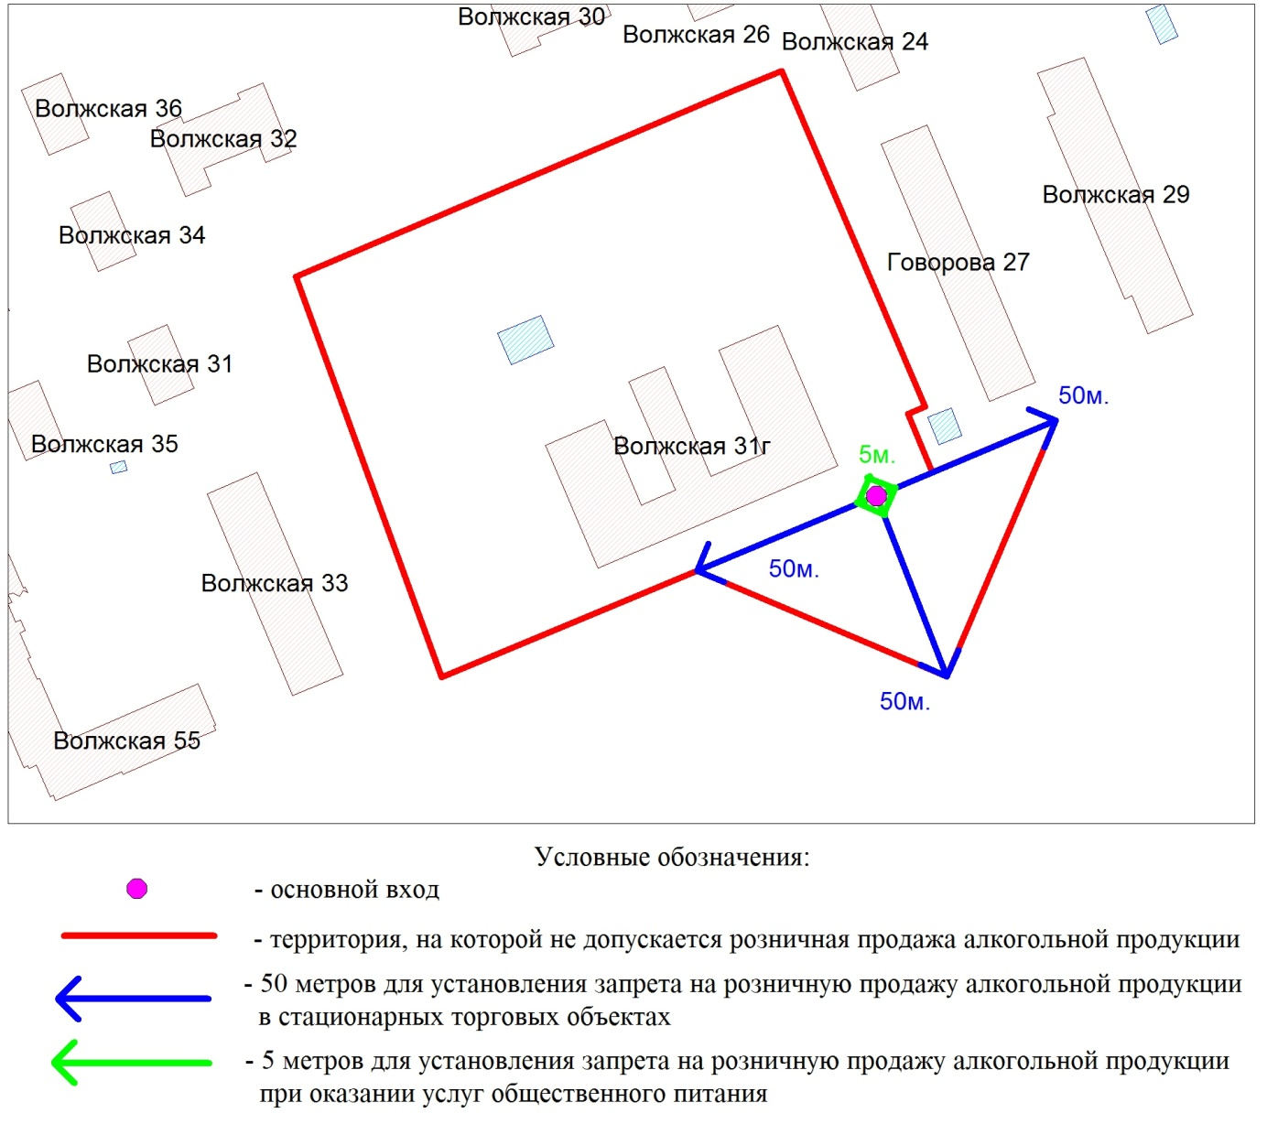

Приложение 2
к распоряжению
администрации города
от ____________ № _________

СХЕМА
границ прилегающих территорий, на которых не допускается
розничная продажа алкогольной продукции,
муниципального автономного общеобразовательного учреждения «Средняя школа «Комплекс Покровский»
по адресу: ул. Березина, 88

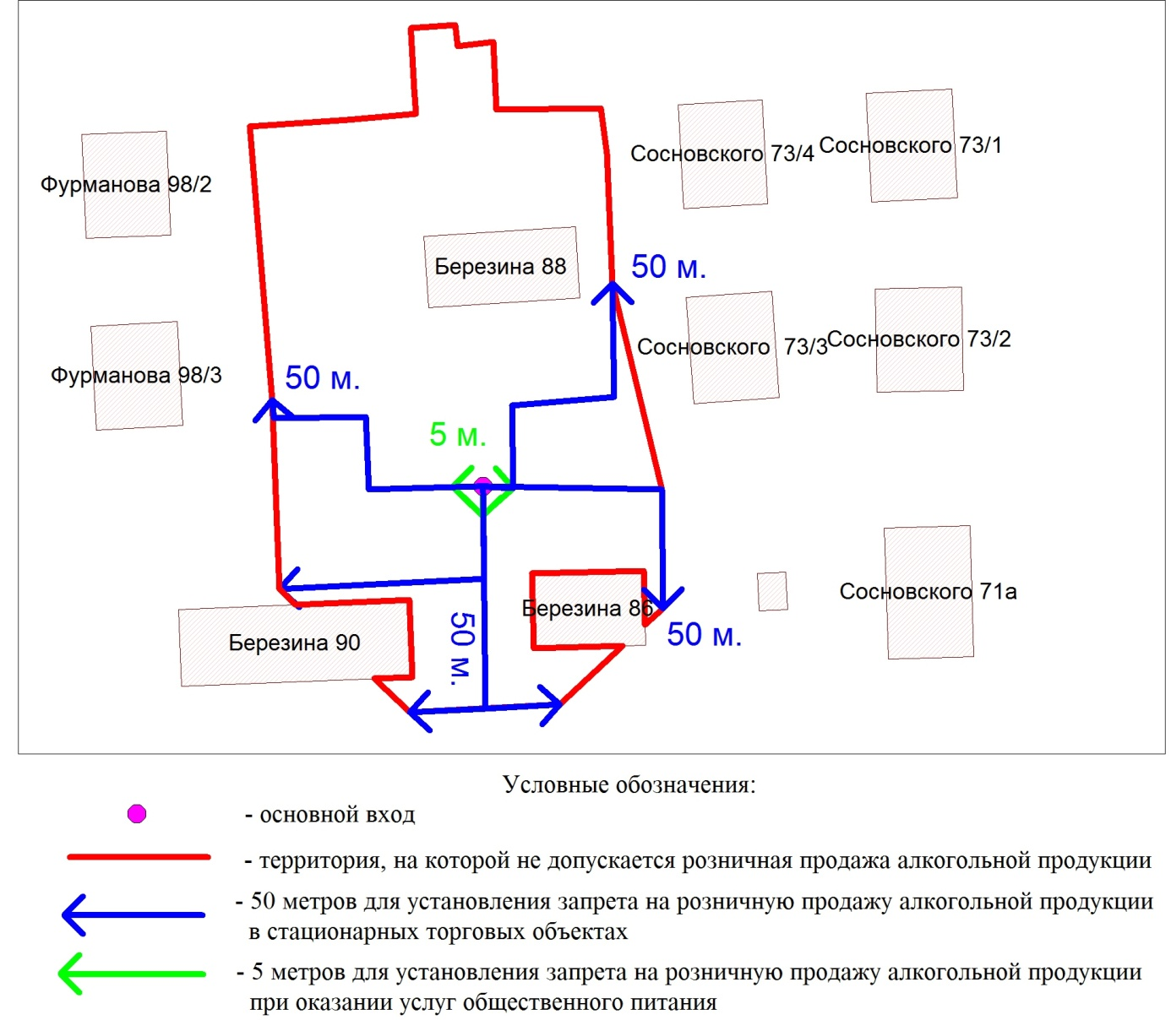

Приложение 3
к распоряжению
администрации города
от ____________ № _________

СХЕМА
границ прилегающих территорий, на которых не допускается
розничная продажа алкогольной продукции,
муниципального автономного общеобразовательного учреждения «Средняя школа «Комплекс Покровский»
по адресу: ул. Чернышевского, 81д

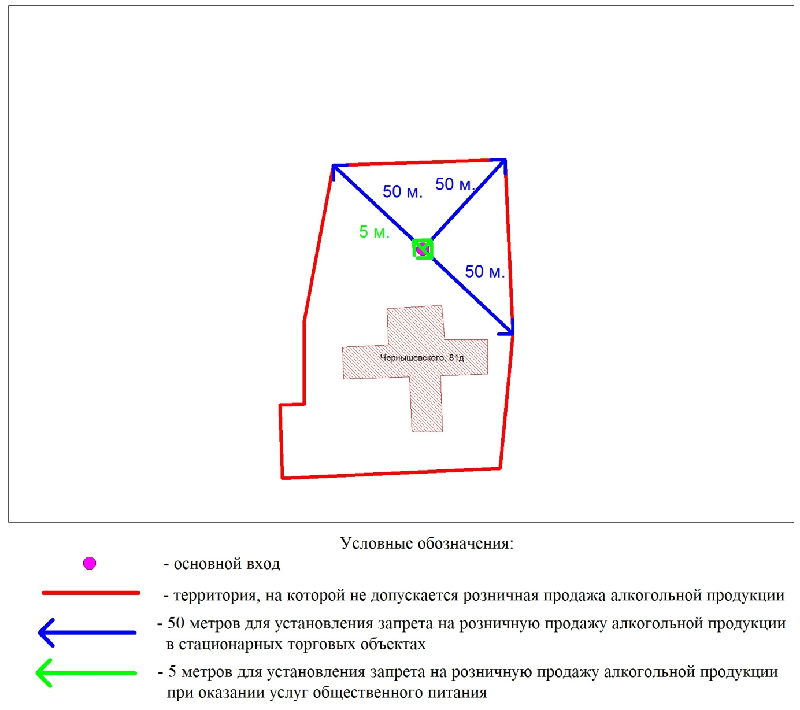

Приложение 4
к распоряжению
администрации города
от ____________ № _________

СХЕМА
границ прилегающих территорий, на которых не допускается
розничная продажа алкогольной продукции,
муниципального бюджетного дошкольного образовательного
учреждения «Детский сад № 187 общеразвивающего вида
с приоритетным осуществлением деятельности
по физическому направлению развития детей»
по адресу: ул. Песочная, 22а

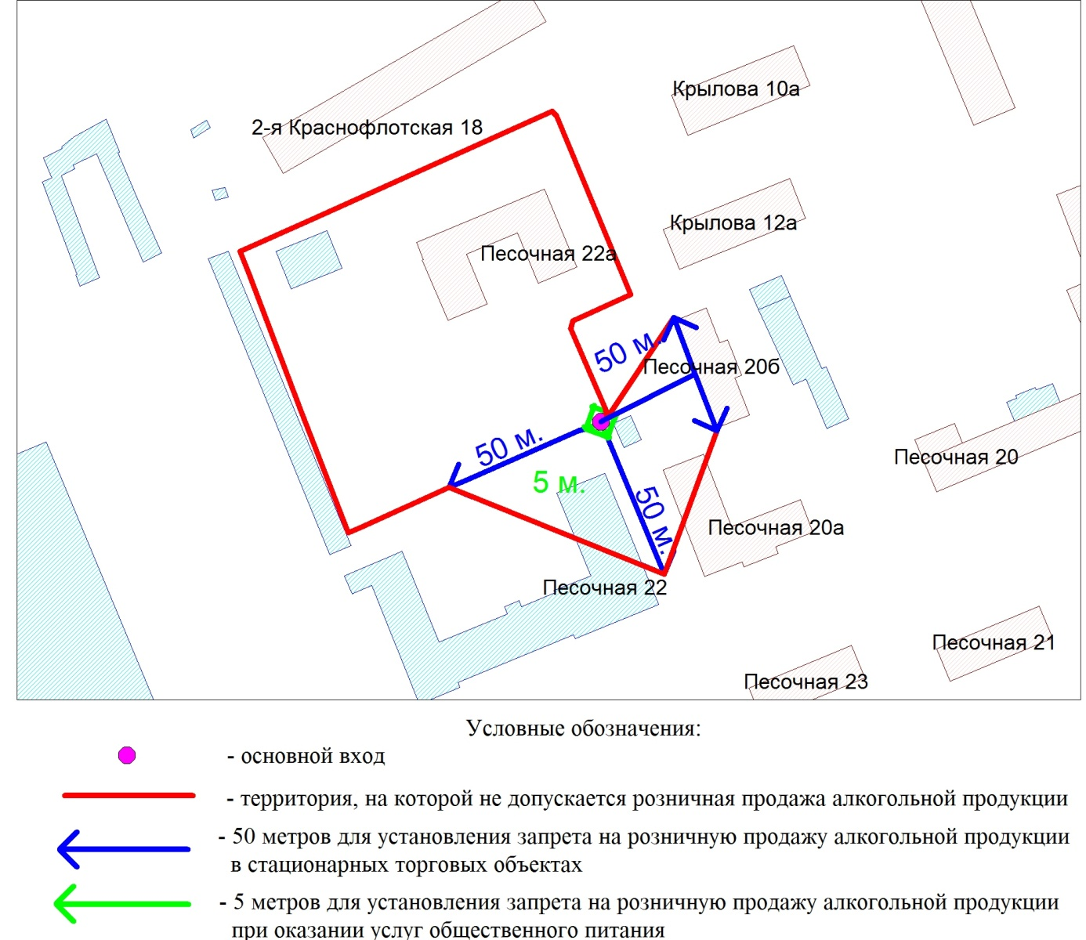

Приложение 5
к распоряжению
администрации города
от ____________ № _________

СХЕМА
границ прилегающих территорий, на которых не допускается
розничная продажа алкогольной продукции,
муниципального бюджетного дошкольного образовательного
учреждения «Детский сад № 99»
по адресу: ул. Партизана Железняка, 18а

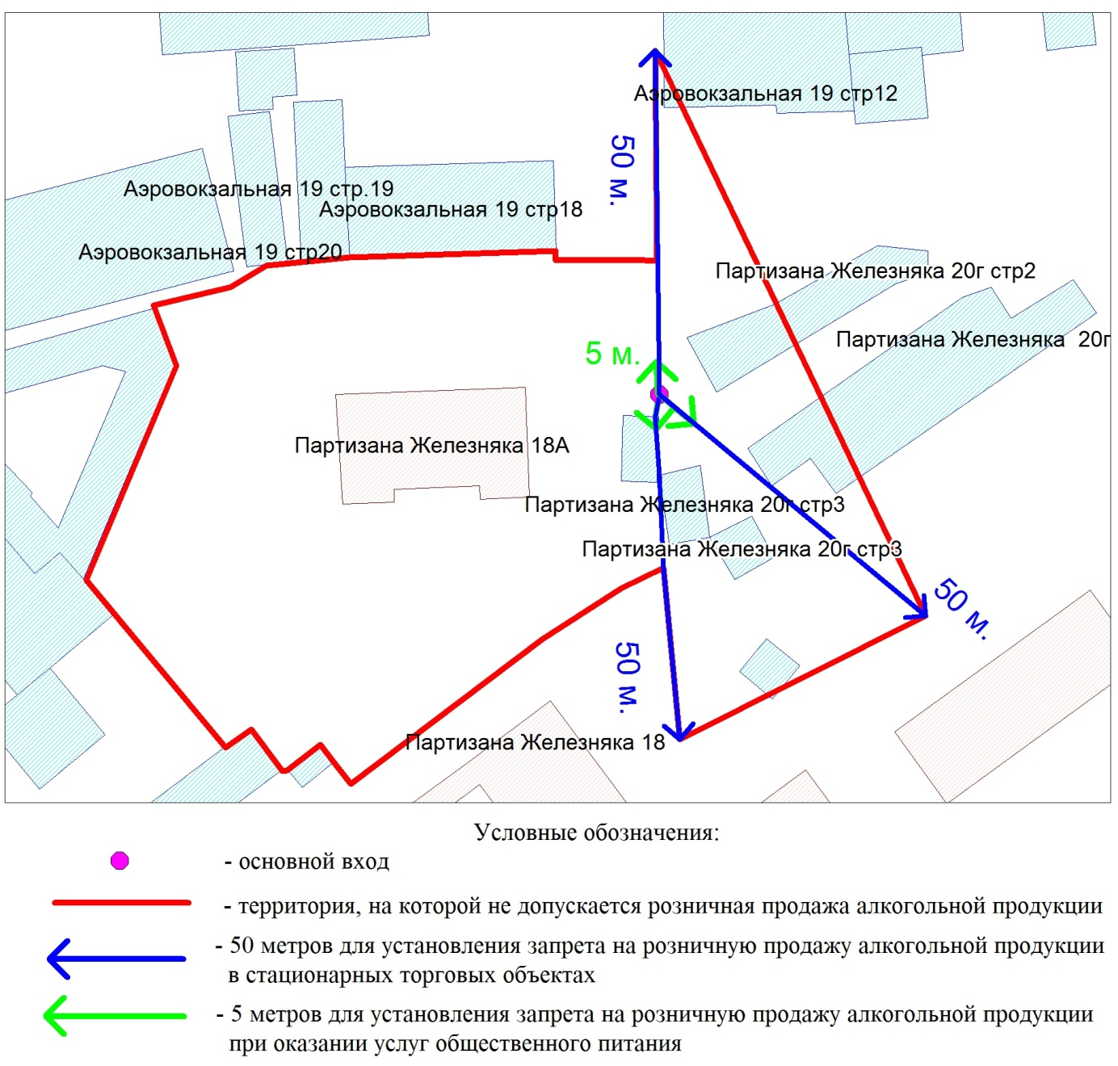

Приложение 6
к распоряжению
администрации города
от ____________ № _________

СХЕМА
границ прилегающих территорий, на которых не допускается
розничная продажа алкогольной продукции,
муниципального автономного общеобразовательного учреждения «Средняя школа «Комплекс Покровский»
по адресу: ул. Марковского, 58

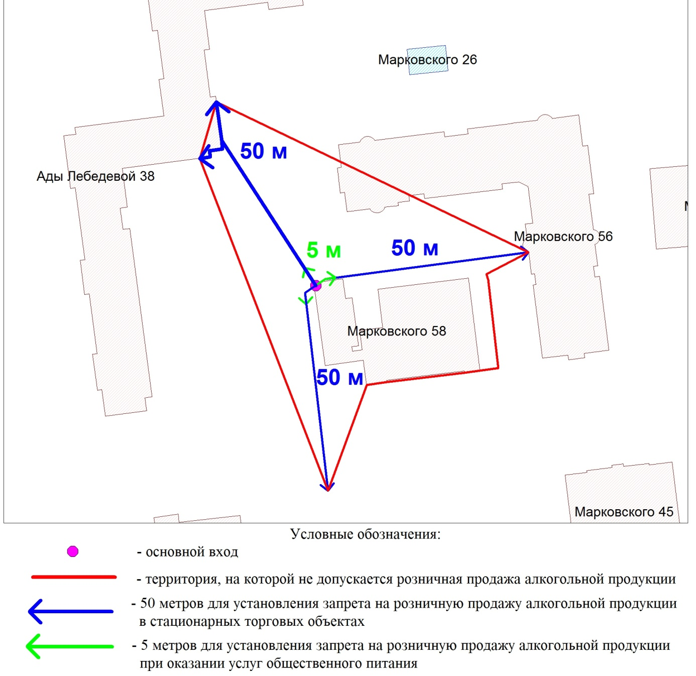

Приложение 7
к распоряжению
администрации города
от ____________ № _________

СХЕМА
границ прилегающих территорий, на которых не допускается
розничная продажа алкогольной продукции,
муниципального автономного общеобразовательного учреждения «Средняя школа «Комплекс Покровский»
по адресу: ул. Любы Шевцовой, 82д

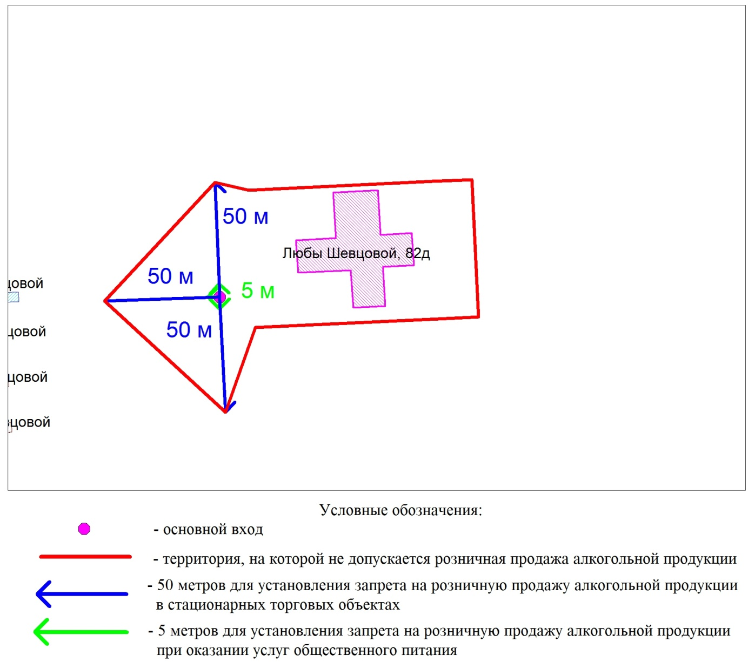

Приложение 8
к распоряжению
администрации города
от ____________ № _________

СХЕМА
границ прилегающих территорий, на которых не допускается
розничная продажа алкогольной продукции,
муниципального автономного общеобразовательного учреждения «Средняя школа «Комплекс Покровский»
по адресу: ул. Линейная, 76д

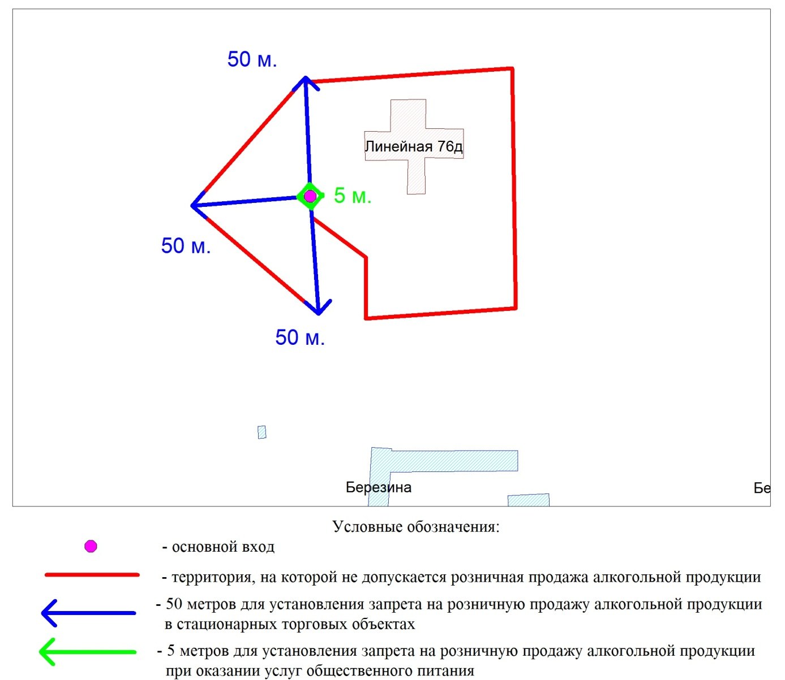

Приложение 9
к распоряжению
администрации города
от ____________ № _________

СХЕМА
границ прилегающих территорий, на которых не допускается
розничная продажа алкогольной продукции,
муниципального бюджетного дошкольного образовательного
учреждения «Детский сад № 235 комбинированного вида»
по адресу: ул. Калинина, 76ж

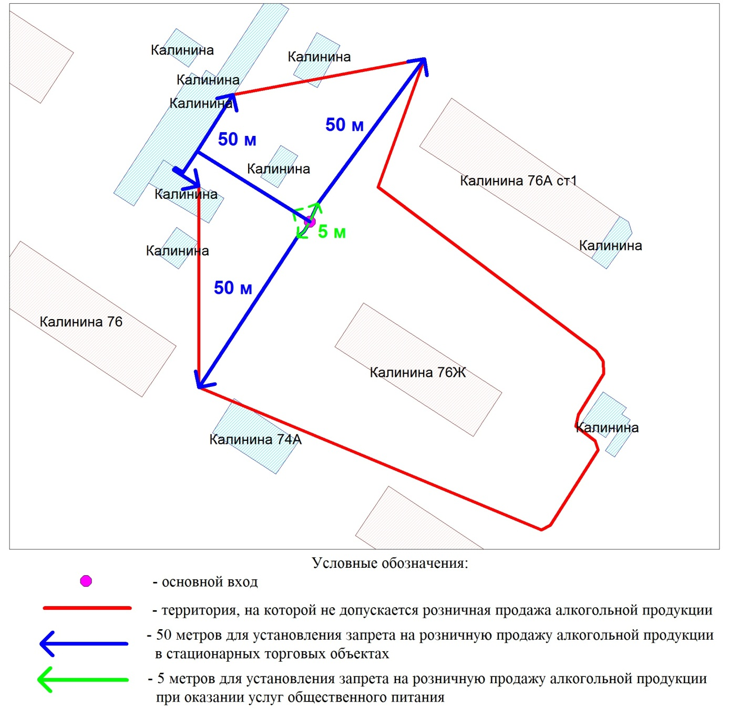

Приложение 10
к распоряжению
администрации города
от ____________ № _________

СХЕМА
границ прилегающих территорий, на которых не допускается
розничная продажа алкогольной продукции,
муниципального автономного дошкольного образовательного
учреждения «Детский сад № 167 общеразвивающего вида
с приоритетным осуществлением деятельности
по социально-личностному направлению развития детей»
по адресу: ул. Иркутская, 4

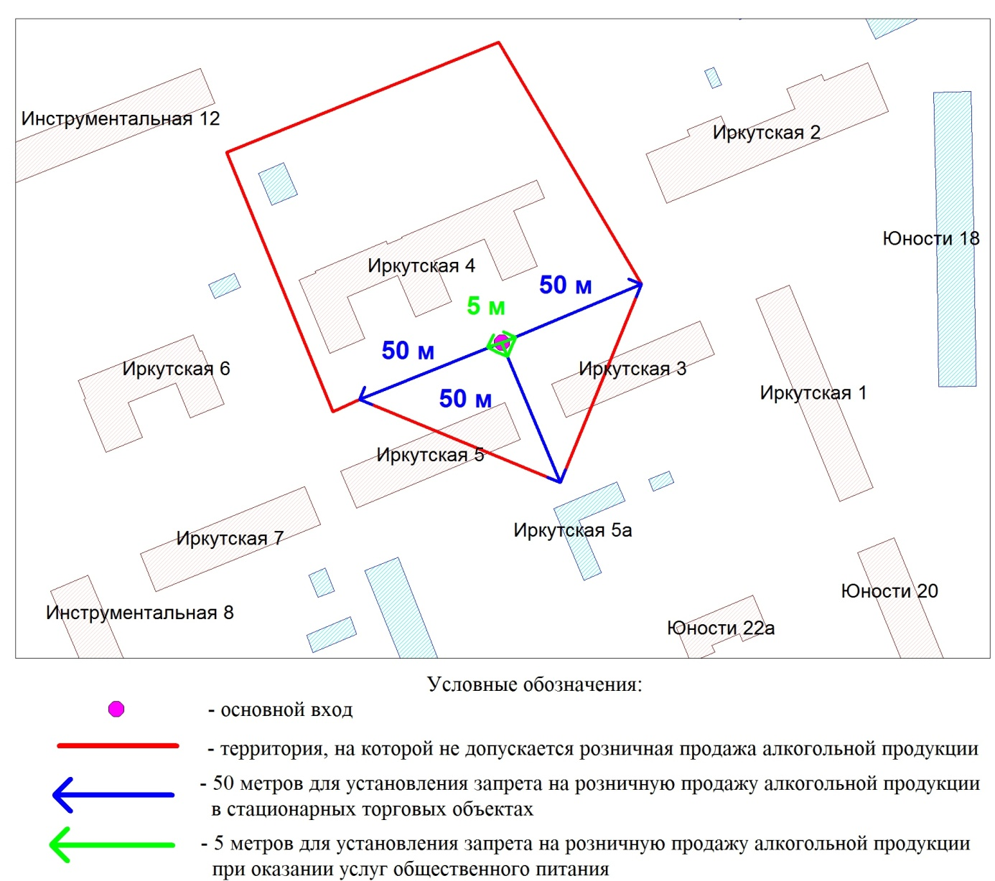

Приложение 11
к распоряжению
администрации города
от ____________ № _________

СХЕМА
границ прилегающих территорий, на которых не допускается
розничная продажа алкогольной продукции,
муниципального автономного дошкольного
образовательного учреждения «Детский сад № 110»
по адресу: ул. Корнетова, 12а

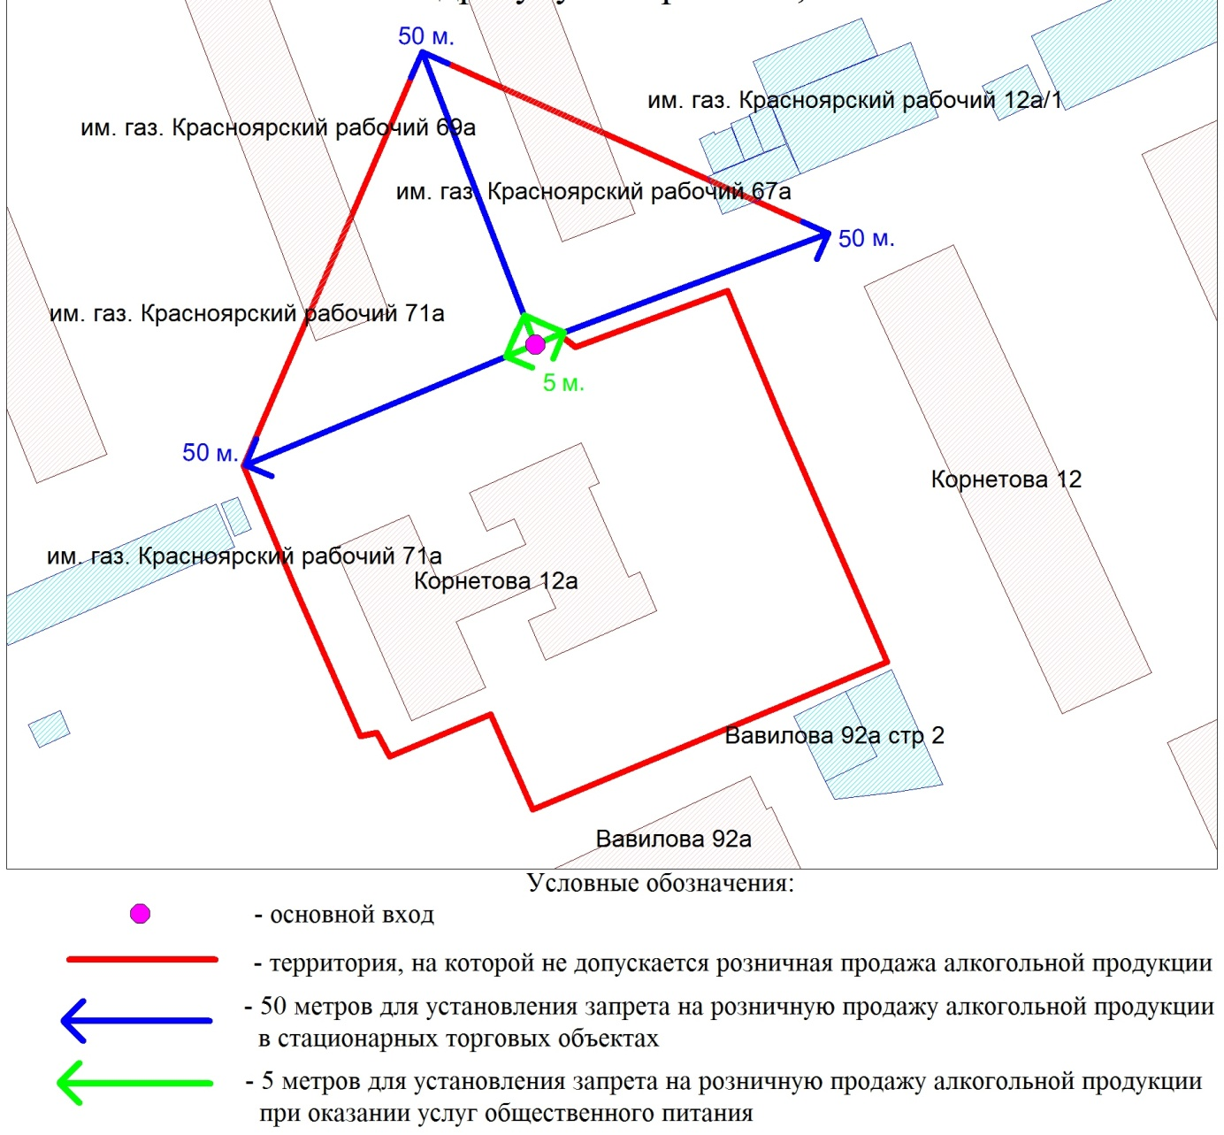

Приложение 12
к распоряжению
администрации города
от ____________ № _________

СХЕМА
границ прилегающих территорий, на которых не допускается
розничная продажа алкогольной продукции,
муниципального автономного общеобразовательного учреждения «Средняя школа «Комплекс Покровский»
по адресу: ул. Енисейская, 1а

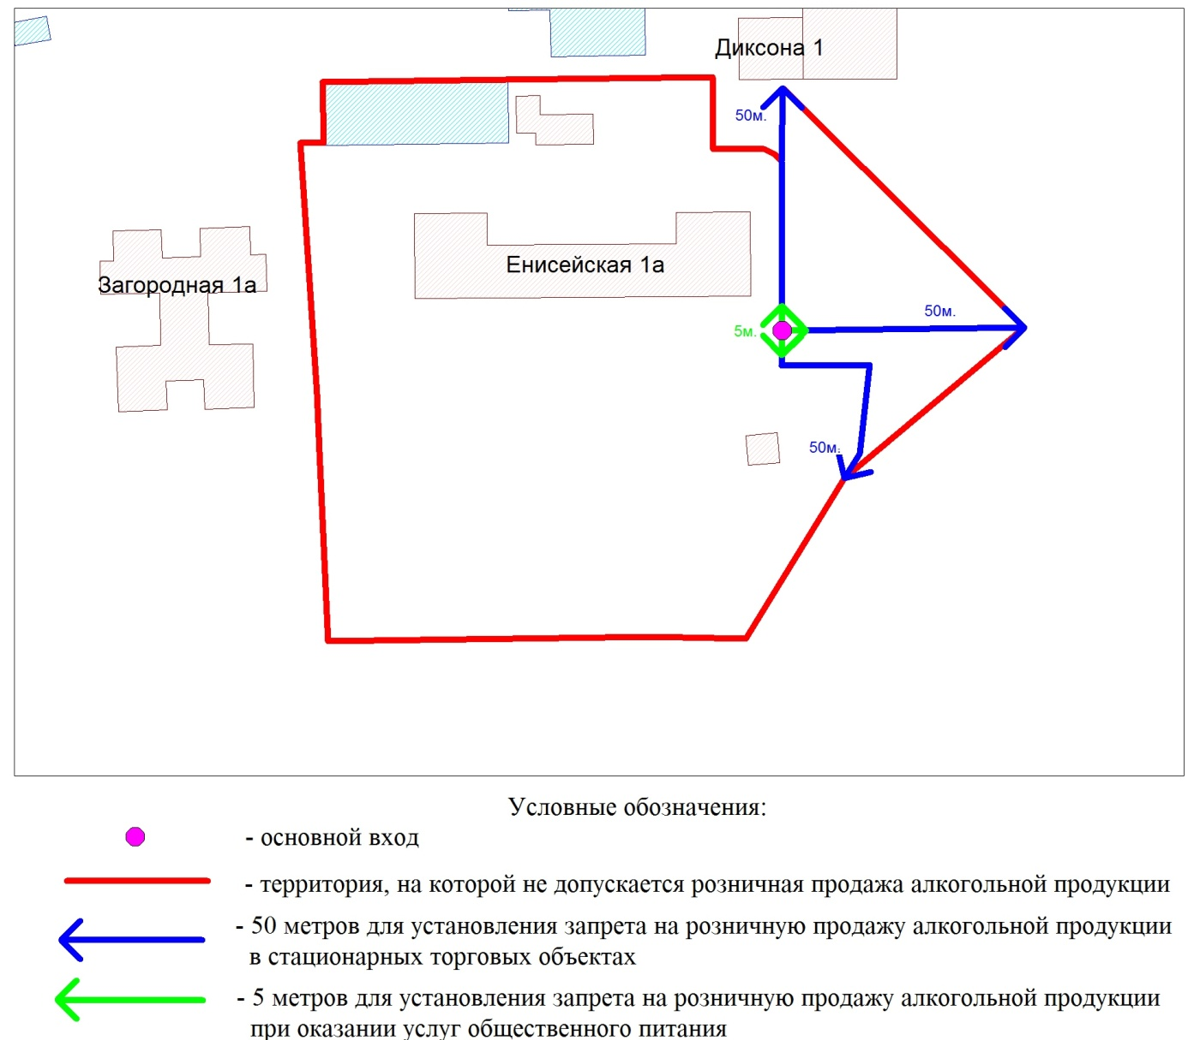

Приложение 13
к распоряжению
администрации города
от ____________ № _________

СХЕМА
границ прилегающих территорий, на которых не допускается
розничная продажа алкогольной продукции,
муниципального автономного общеобразовательного учреждения
«Средняя школа «Комплекс Покровский»
по адресу: ул. Степана Разина, 39

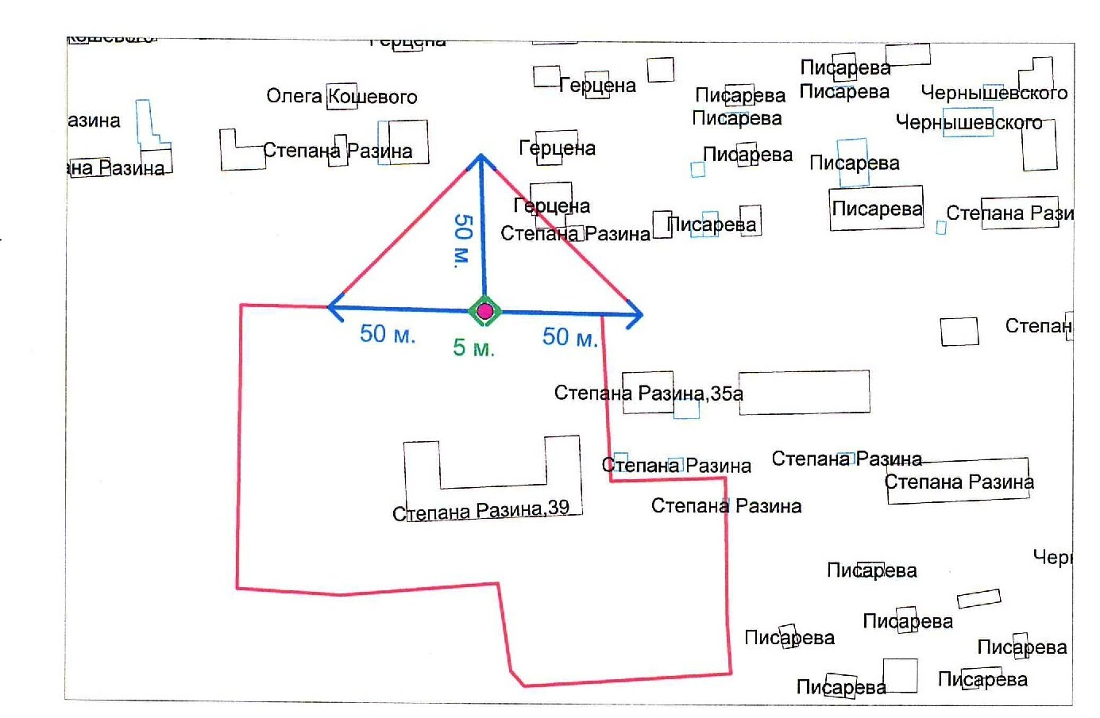
Условные обозначения:

- основной вход

- территория, на которой не допускается розничная продажа алкогольной продукции

- 50 метров для установления запрета на розничную продажу алкогольной продукции в стационарных торговых объектах

- 5 метров для установления запрета на розничную продажу алкогольной продукции при оказании услуг общественного питания

